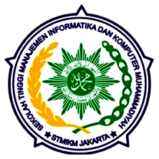
SEKOLAH TINGGI MANAJEMEN INFORMATIKA DAN KOMPUTER
MUHAMMADIYAH JAKARTA
Jl. Kelapa Dua Wetan No. 17 Ciracas Jakarta Timur
021 – 87717489 / 021 – 87717480
Email : stmikmuhjkt@gmail.com / websate : www.stmikmj.ac.id
Tanda Tangan
Mahasiswa

Rhayeksads
NamaLengkap : Rhayeksa Dewangga Setiawan

NIM : 18 300 242

Jurusan : TeknikInformatika (TI) Sistem Informasi (SI)
V

Matakuliah : Praktikum IV Delphi

Dosen Pengampu : Hartono S.Kom

Hari/tanggal : 11 Juli 2020

link : https://youtu.be/WOpuHqP3Yhk

